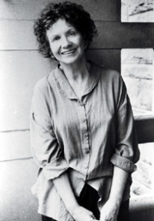
Психологическая проза Элис Манро

Биография
Элис Энн Манро – канадская новеллистка, род. В 1931 г., лауреат Букеровской премии, лауреат Нобелевской премии по литературе за 2013 год. Первый сборник Элис Манро, «Танец блаженных теней» (1968), был высоко оценён, благодаря чему Манро выиграла премию генерал-губернатора – самую высокую литературную премию Канады. В 1980-х и 1990-х годах Манро публиковала сборники рассказов примерно раз в четыре года.
В 2009 году писательница стала лауреатом международного «Букера». В 2013 году Элис Манро присудили Нобелевскую премию с формулировкой «мастеру современного рассказа». Стала первым канадским писателем, удостоившимся этой премии.

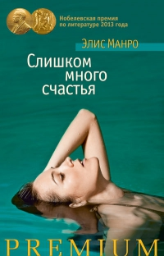
Манро Э. Слишком много счастья: Новеллы / Э. Манро; пер. с англ. А. Степанова. – СПб. : Азбука. – 2014. – 352 с.
Сборник «Слишком много счастья» первое издание вышедшее на русском языке. Элис Манро – мастер коротких рассказов, бездонных по глубине и безупречных по форме. Психологичных, ярких, впечатывающихся в память. Обрывающихся сразу, как только наступает момент, когда еще слово – и будет уже что-то лишнее.
О чем пишет Элис Манро? О человеческих судьбах. О человеческих решениях. О человеческом выборе. О простых людях и об их борьбе за место под солнцем. О том, как в некоторых случаях такая борьба принимает поистине вопиющие формы. Отдельные истории откровенно шокируют. И некоторое время ты пребываешь в легкой контузии, пытаясь понять, что это было и как вообще такое возможно. Но приходит осознание, что это и есть жизнь – страшная и непредсказуемая. И страшными кажутся не столько поступки некоторых героев, сколько смирение тех, кто принимал эти поступки и пытался их оправдать.
Разумеется, не все истории в сборнике о безжалостных убийцах и коварных разлучницах, но каждая из них о человеке и его образе мыслей, о том, как он живет и как далеко может зайти. Пиши Элис Манро романы, каждая история могла бы стать отдельной книгой, не похожей на другую. Мастер короткой психологической прозы, она будто оставляет в конце каждой истории многоточие: морали не будет, а ощущение пустоты и неловкости – запросто. Насколько силен стыд? А страх? Что убивает сильнее: презрение или ощущение ненужности? Насколько холодно от фразы «я выросла, потом постарела»?
Но чаще проза Манро вызывает ощущение жути, в чем-то сравнимом с впечатлением от рассказов Эдгара По. Здесь, правда, никакой мистики, только темные бездны человеческой души, перенаселенные демонами. Достаточно всего один раз оступиться, чтобы полететь прямиком к ним; упасть так, что не встанешь. Значит ли это, что нужно стоять на месте и жить как можно более незаметно? Может быть, ответ спрятан между строк у Манро?
В прозе Манро нет ни единого лишнего слова – буквально ни одного; и вместе все нужные сплетаются в истории, от которых вам долго не получится отряхнуться. Они снятся, они заполняют мысли и чувства, как воздух или вода, всё пространство, в которое их пускают.
Ее проза подчеркнуто отстраненна, эмоции показаны не навзрыд, не на разрыв аорты, а словно бы между делом. Убийства, смертельные болезни, измены, предательства, случайные встречи через много-много лет; но, странное дело, даже несмотря на очевидное как биографическое, так и психологическое сходство героев, перемещаемых из рассказа в рассказ, казалось бы избитые темы приобретают некую свежесть. Может быть, виной тому канадский свободный пейзаж, но скорее все-таки талант автора.
Пожалуй, перед нами хорошая, женская проза, которая противопоказана любительницам «сентиментальных романов».
Библиография
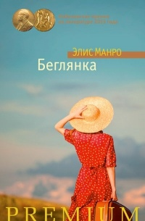
1. Манро Э. Беглянка: Рассказы / Э. Манро; пер. с англ. Е. Петровой. – СПб. : Азбука. – 2014. – 352 с.
«Беглянка» – это сборник удивительных историй о любви и предательстве, о неожиданных поворотах судьбы и сложном спектре личных отношений. Здесь нет банальных сюжетов и привычных схем. Из-под пера Элис Манро выходят настолько живые персонажи – женщины всех возрастов и положений, их друзья, возлюбленные, родители, дети, — что они вполне могли бы оказаться нашими соседями.

2. Манро Э. Танец блаженных теней: Рассказы / Э. Манро; пер. с англ. Е. Калявиной. – СПб. : Азбука. – 2014. – 256 с.
Уже в своем дебютном сборнике, «Танец блаженных теней», Манро как по волшебству демонстрировала ординарные жизни в неординарном ракурсе, словно лучом прожектора выхватывая те яркие моменты, когда откровение возникает из-под слоев самого обыденного опыта…

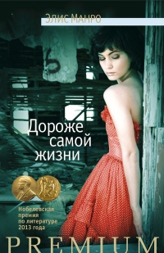
3. Манро Э. Дороже самой жизни: Рассказы / Э. Манро; пер. с англ. Т. Боровиковой. – СПб. : Азбука. – 2014. – 320 с.
В своем новейшем сборнике «Дороже самой жизни» Манро опять вдыхает в героев настоящую жизнь со всеми ее изъянами и нюансами. Самое сильное оружие в арсенале Манро – умение сочувствовать персонажам, и здесь она снова демонстрирует его в полном объеме.

Обзор составлен отделом комплектования и обработки ЦГБ им. С.А. Есенина

